德阳市2023年初中学业水平考试与高中阶段学校招生考试
理科综合（物理化学）试卷
物理试题
说明：1．本试卷分第I 卷和第Ⅱ卷。第I 卷为选择题，第Ⅱ卷为非选择题。全卷共8页。考生作答时，须将答案答在答题卡上，在本试卷、草稿纸上答题无效，考试结束 后，将试卷及答题卡交回。
2．本试卷满分145分，其中化学60分，物理85分。答题时间为100分钟。
3．本试卷中的g 取10N/kg。
第 I 卷（选择题 共48分）
一、选择题
1. 我们学习物理要善于发现、善于思考。下列对身边物理量估测的数据，你认为符合实际的是（ ）
A. 一只公鸡的质量大约20kg B. 运动员百米赛跑时间大约5s
C. 夏季德阳气温有时会达到40℃ D. 我们教室里课桌的高度大约2m
2. 下列选项中与物理知识对应关系正确的是（ ）
A. 水中的倒影——光的折射 B. 近视眼镜——凹透镜成像
C. 幻灯机成像——平面镜成像 D. 小孔成像——光的反射
3. 下列体育项目中的一些现象，运用物理知识解释错误的是（ ）
A. 拔河运动中甲队赢得乙队，但双方的相互作用力是一样大的
B. 运动员投出篮球后，手对篮球不产生力的作用
C. 足球比赛中，前锋运动员将足球踢向球门，说明力可以改变足球的运动状态
D. 滑冰运动员在比赛中穿与冰面接触面积小的冰鞋，减小了对冰面的压强
4. “珍爱生命、注意安全”是同学们日常生活中必须具有的安全意识。下列涉及物理知识的安全问题说法正确的是（ ）
A. 公路上汽车行驶时，后车必须与前车保持安全距离
B. 无论手的干湿都可以摸与电源相连的灯具
C. 低于100 ℃的水都可以直接饮用
D. 火车站站台设有一条黄色安全线，火车进站时，候车乘客可以站在安全黄线以内， 只要不接触火车就行
5. 如图所示，关于生活中的物态变化，下列说法正确的是（ ）
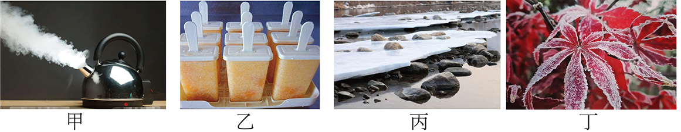
A. 甲图中烧开水的时候，壶口的“白气”是水汽化吸热形成的水蒸气
B. 乙图中用冰箱制作冰棒，发生了凝固放热的现象
C. 丙图中初春，湖面上冰化成水是冰升华放热
D. 丁图中深秋，枫叶上形成霜是水固化放热
6. 第31届世界大学生夏季运动会将在成都隆重举行。运动会将设体操比赛，体操比赛中的自由体操运动员空中翻滚非常精彩。关于翻滚过程中体操运动员的动能与重力势能的变化正确的是（ ）
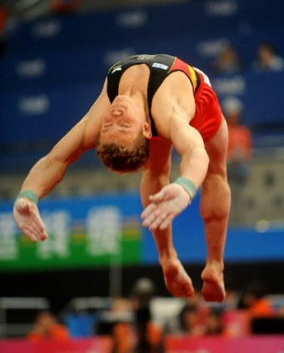
A. 体操运动员上升过程中动能增大，重力势能增大
B. 体操运动员下降过程中动能增大，重力势能增大
C. 体操运动员上升过程中动能减小，重力势能增大
D. 体操运动员下降到最低点时重力势能最大
7. 如图所示，用被丝绸摩擦过的玻璃棒接触验电器的金属球，发现验电器的两片金属箔张开，下列说法正确的是（ ）
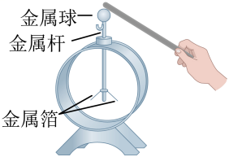
A. 金属球带正电，金属箔带负电
B. 两片金属箔都带负电，由于互相排斥而张开
C. 两片金属箔都带正电，由于互相排斥而张开
D. 任何情况下，验电器都不能够检验出带电体所带电荷电性
8. 两个完全相同的烧杯中，分别盛有不同密度的液体，将同一物体先后放入甲、乙两杯 中，当物体静止时，两个烧杯的液面相平，物体所处的位置如图所示，下列说法正确的是（ ）
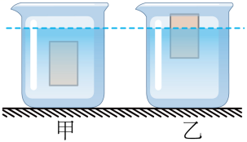
A 甲杯液体密度比乙杯液体密度大
B. 甲杯液体对容器底的压强比乙杯液体对容器底的压强大
C. 甲杯中物体受到的浮力比乙杯中物体受到的浮力小
D. 甲杯中的液体和物体受到的总重力比乙杯中的液体和物体受到的总重力小
第Ⅱ卷（非选择题 共97分）
三、填空题（本大题包括5个小题，每空2分，共20分）
9. 重力的方向总是______的，一物体质量m=10kg，则物体的重力G=______N。
10. 燃料的燃烧是一种化学变化，在燃烧过程中，燃料的化学能转化为______能。500g酒精完全燃烧放出的热量Q=______J。（酒精的热值q=3.0×10⁷J·kg⁻¹）
11. 如图所示，假设高速列车从德阳到成都做匀速直线运动，静坐在行驶的列车中的小东相对于路边的树木是______的（选填“静止”或“运动”），若德阳到成都的距离是60km，列车的行驶速度为150km/h，则小东从德阳到成都所用的时间是______min。
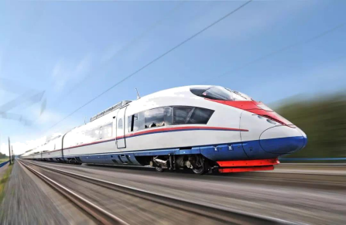
12. 甲、乙两小灯泡铭牌上分别标有“4V 2W”和“6V 6W”，使用过程中每个小灯泡的电阻均不变，若两灯都正常发光，则______灯会更亮一些；若把两灯串联在10V的电压下，则______灯会被烧坏。（选填“甲”或“乙”）
13. 无人机在现在的生产生活中有着广泛的应用。如图所示是一款新型智能航拍无人机，机身总质量2kg，小李操作该无人机先以1.2m/s的速度沿竖直方向匀速上升48m，接着又以2m/s的速度沿水平方向匀速飞行80m，无人机在上升过程中需要克服重力做功______J，在整个飞行过程中克服重力做功的功率为______W。
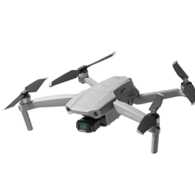
四、作图题（本大题包括3个小题，每小题2分，共6分）
14. 如图所示，手提箱子离地在竖直方向处于静止状态，请在图中画出箱子的受力示意图。
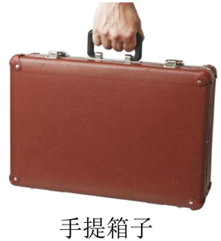
15. 光从玻璃斜射入到空气中，在玻璃与空气的交界面上发生折射和反射，反射光线OC如图所示，请在图中画出入射光线AO和折射光线OB的大致方向。
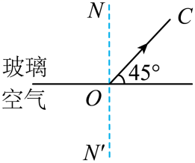
16. 如图所示，小磁针在通电螺线管作用下处于静止状态，请在图中标出通电螺线管的S极并用箭头表示螺线管中电流的方向。
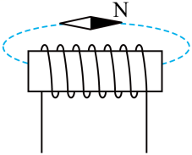
五、实验探究题（本大题包括4个小题，30题、31题、32题每空1分，33题连线2分，最后一空2分，其余每空1分，共17分）
17. （1）如图甲所示，所测物体的长度为______cm；
（2）如图乙所示，弹簧测力计的示数为______N。
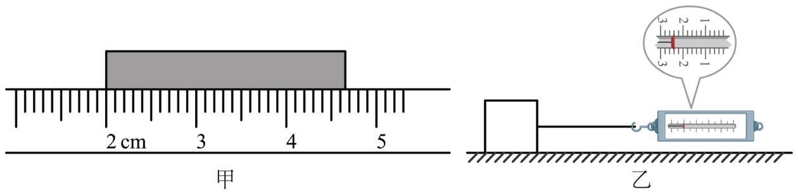
18. 小明同学的学习小组做“探究影响滑动摩擦力大小的因素”实验。他们设计了如图所示的装置，进行了下面的操作步骤：
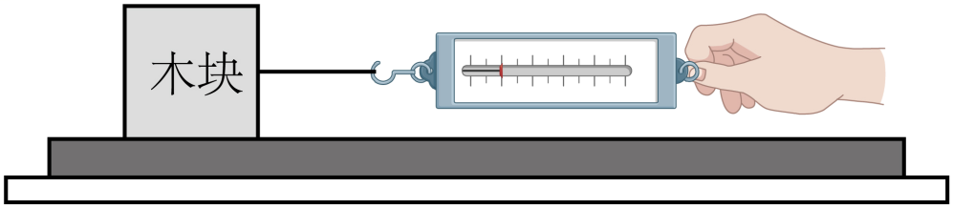
（1）沿水平方向______拉动木块可测出滑动摩擦力大小；
（2）在木块上添加砝码，重复（1），发现弹簧测力计示数变大，说明滑动摩擦力的大小与木块对接触面的______大小有关；在长木板上分别铺上毛巾和棉布，进行对照实验，这是为了探究滑动摩擦力的大小与接触面的______有关。
19. 小张在探究“浮力的大小跟哪些因素有关”的实验中，做了以下的部分操作。用同一弹簧测力计挂着同一金属物块依次完成如图所示的三次测量：
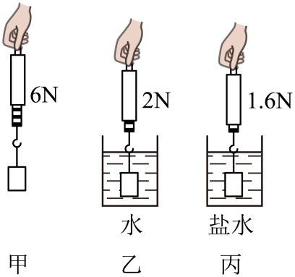
（1）乙图所示的实验中，物块受到的浮力大小为______N；
（2）分析乙图、丙图，说明浮力的大小与______有关；
（3）本实验数据可计算出盐水密度为______kg/m³。（已知水的密度为1.0×10³kg/m³）
20. 在“探究通过导体的电流与电压、电阻的关系”实验中，小明利用稳压电源（恒为4.8V）、电阻箱（阻值可调节）、滑动变阻器（“60Ω 0.6A”）、电压表、电流表、导线若干做了如下实验：
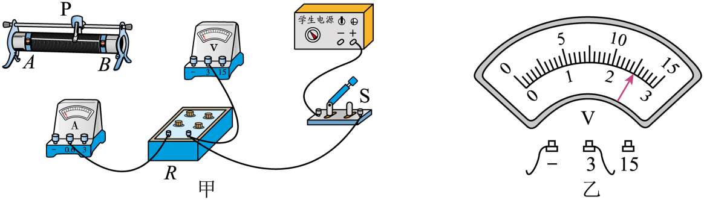
（1）请你用笔画线代替导线，将图甲的实物图连接完整，要求滑动变阻器的滑片P向右滑动时，接入电路的电阻变大______；
（2）按照（1）问中你的连接方式，闭合开关前，滑动变阻器的滑片应置于______端；（选填“左”或“右”）
（3）小明控制电阻箱接入电路阻值R=5Ω一定，调节滑动变阻器的阻值，进行了5次实验，测得了下表中的数据，其中第4次实验时，电压表指针如图乙所示，其示数为______V，通过实验数据的分析可得出：通过导体的电流与______的关系；
实验次数 | 1 | 2 | 3 | 4 | 5
U/V | 0.5 | 1 | 1.5 |  | 3
I/A | 01 | 0.2 | 0.3 | 0.5 | 0.6
（4）小明实验时控制电压表的示数U=3V一定，通过移动变阻器滑片P和改变电阻箱R接入电路的阻值，进行了5次实验，测得了下表中的数据，通过实验数据的分析可得出：通过导体的电流与______的关系，本实验研究物理问题所用到的方法是______。
实验次数 | 1 | 2 | 3 | 4 | 5
R/Ω | 5 | 10 | 15 | 20 | 30
I/A | 0.6 | 0.3 | 0.2 | 0.15 | 0.1
（5）小明按照（4）问的实验操作进行更多的数据探究，电阻箱接入电路的阻值不能超过______Ω。
六、计算题（本大题包括2个小题，34题8分，35题10分，共18分）
21. 电动自行车在城市生活中有着广泛的应用。某外卖员骑行如图甲所示的电动自行车为顾客送货，假设他驾驶电动自行车的运动为匀速直线运动，行驶的路程-时间图像如图乙所示，外卖员的质量为60kg，电动自行车及货物的总质量为55kg，电动自行车的功率为400W，电动自行车的电能转化为机械能的效率为65%，电动自行车前后轮与地面的接触总面积为5×10⁻³m²。求：
（1）外卖员骑行电动自行车的速度和此时对地面的压强；
（2）电动自行车行驶过程中牵引力的大小。
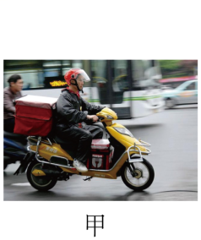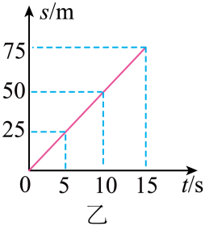
22. 如图甲所示，电路中电源电压保持不变，电压表量程可选，电流表量程0~1.2A，滑动变阻器R₂（最大阻值未知），定值电阻R₃=100Ω。闭合开关S₁、S₃，断开开关S₂，将滑动变阻器R₂的滑片从b端移动到a端，流过定值电阻R₁的电流与其两端的电压关系图像如图乙所示。求：
（1）定值电阻R₁的阻值和滑动变阻器R₂的最大阻值；
（2）若闭合开关S₂、S₃，断开开关S₁，使R₂的滑片位于滑动变阻器的中点位置c，整个电路通电100s产生的电热；
（3）若闭合开关S₁、S₃，断开开关S₂，若电压表的量程为0~15V，在保证电路元件都安全的情况下，调节滑动变阻器的滑片，电路总功率的变化范围。
